附件2

报名入口

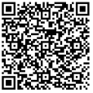（一）全国美术馆馆长培训班：

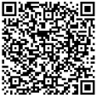（二）全国美术馆展览策划培训班：

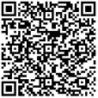（三）全国美术馆公共教育培训班

（线上）：

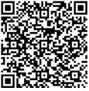

（四）全国美术馆藏品管理与研究培

训班（线上）：